2018年上海市黄浦区中考数学一模试卷
一、选择题：（本大题共6题，每题4分，满分24分）【下列各题的四个选项中，有且只有一个是正确的，选择正确项的代号并填涂在答题纸的相应位置上.】
1．（4分）已知二次函数y=ax²+bx+c的图象大致如图所示，则下列关系式中成立的是（ ）
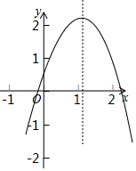
A．a＞0 B．b＜0 C．c＜0 D．b+2a＞0
2．（4分）若将抛物线向右平移2个单位后，所得抛物线的表达式为y=2x²，则原来抛物线的表达式为（ ）
A．y=2x²+2 B．y=2x²﹣2 C．y=2（x+2）² D．y=2（x﹣2）²
3．（4分）在△ABC中，∠C=90°，则下列等式成立的是（ ）
A．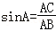 B．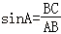 C．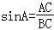 D．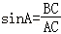
4．（4分）如图，线段AB与CD交于点O，下列条件中能判定AC∥BD的是（ ）
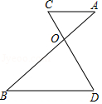
A．OC=1，OD=2，OA=3，OB=4 B．OA=1，AC=2，AB=3，BD=4
C．OC=1，OA=2，CD=3，OB=4 D．OC=1，OA=2，AB=3，CD=4．
5．（4分）如图，向量与均为单位向量，且OA⊥OB，令，则=（ ）
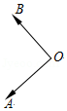
A．1 B． C． D．2
6．（4分）如图，在△ABC中，∠B=80°，∠C=40°，直线l平行于BC．现将直线l绕点A逆时针旋转，所得直线分别交边AB和AC于点M、N，若△AMN与△ABC相似，则旋转角为（ ）
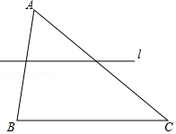
A．20° B．40° C．60° D．80°
二、填空题：（本大题共12题，每题4分，满分48分）
7．（4分）已知a、b、c满足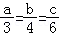，a、b、c都不为0，则= ．
8．（4分）如图，点D、E、F分别位于△ABC的三边上，满足DE∥BC，EF∥AB，如果AD：DB=3：2，那么BF：FC= ．
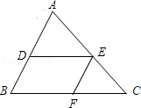
9．（4分）已知向量为单位向量，如果向量与向量方向相反，且长度为3，那么向量= ．（用单位向量表示）
10．（4分）已知△ABC∽△DEF，其中顶点A、B、C分别对应顶点D、E、F，如果∠A=40°，∠E=60°，那么∠C= 度．
11．（4分）已知锐角α，满足tanα=2，则sinα= ．
12．（4分）已知点B位于点A北偏东30°方向，点C位于点A北偏西30°方向，且AB=AC=8千米，那么BC= 千米．
13．（4分）已知二次函数的图象开口向下，且其图象顶点位于第一象限内，请写出一个满足上述条件的二次函数解析式为 （表示为y=a（x+m）²+k的形式）．
14．（4分）已知抛物线y=ax²+bx+c开口向上，一条平行于x轴的直线截此抛物线于M、N两点，那么线段MN的长度随直线向上平移而变 ．（填“大”或“小”）
15．（4分）如图，矩形DEFG的边EF在△ABC的边BC上，顶点D、G分别在边AB、AC上．已知AC=6，AB=8，BC=10，设EF=x，矩形DEFG的面积为y，则y关于x的函数关系式为 ．（不必写出定义域）
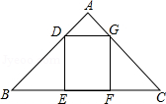
16．（4分）如图，在△ABC中，∠C=90°，BC=6，AC=9，将△ABC平移使其顶点C位于△ABC的重心G处，则平移后所得三角形与原△ABC的重叠部分面积是 ．
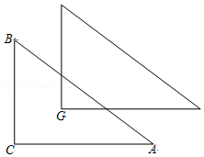
17．（4分）如图，点E为矩形ABCD边BC上一点，点F在边CD的延长线上，EF与AC交于点O，若CE：EB=1：2，BC：AB=3：4，AE⊥AF，则CO：OA= ．
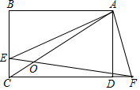
18．（4分）如图，平面上七个点A、B、C、D、E、F、G，图中所有的连线长均相等，则cos∠BAF= ．
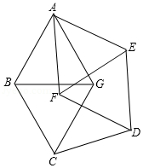
三、解答题：（本大题共7题，满分78分）
19．（10分）计算：2cos²30°+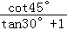﹣sin60°．
20．（10分）用配方法把二次函数y=﹣2x²+6x+4化为y=a（x+m）²+k的形式，再指出该函数图象的开口方向、对称轴和顶点坐标．
21．（10分）如图，在△ABC中，∠ACB=90°，AC=4，BC=3，D是边AC的中点，CE⊥BD交AB于点E．
（1）求tan∠ACE的值；
（2）求AE：EB．
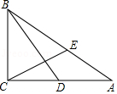
22．（10分）如图，坡AB的坡比为1：2.4，坡长AB=130米，坡AB的高为BT．在坡AB的正面有一栋建筑物CH，点H、A、T在同一条地平线MN上．
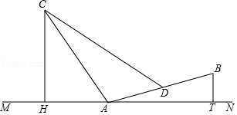
（1）试问坡AB的高BT为多少米？
（2）若某人在坡AB的坡脚A处和中点D处，观测到建筑物顶部C处的仰角分别为60°和30°，试求建筑物的高度CH．（精确到米，≈1.73，≈1.41）
23．（12分）如图，BD是△ABC的角平分线，点E位于边BC上，已知BD是BA与BE的比例中项．
（1）求证：∠CDE=∠ABC；
（2）求证：AD•CD=AB•CE．
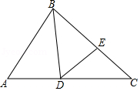
24．（12分）在平面直角坐标系xOy中，对称轴为直线x=1的抛物线y=ax²+bx+8过点（﹣2，0）．
（1）求抛物线的表达式，并写出其顶点坐标；
（2）现将此抛物线沿y轴方向平移若干个单位，所得抛物线的顶点为D，与y轴的交点为B，与x轴负半轴交于点A，过B作x轴的平行线交所得抛物线于点C，若AC∥BD，试求平移后所得抛物线的表达式．
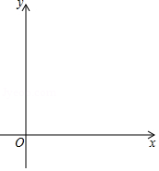
25．（14分）如图，线段AB=5，AD=4，∠A=90°，DP∥AB，点C为射线DP上一点，BE平分∠ABC交线段AD于点E（不与端点A、D重合）．
（1）当∠ABC为锐角，且tan∠ABC=2时，求四边形ABCD的面积；
（2）当△ABE与△BCE相似时，求线段CD的长；
（3）设CD=x，DE=y，求y关于x的函数关系式，并写出定义域．
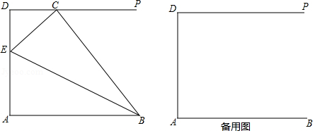

2018年上海市黄浦区中考数学一模试卷
参考答案与试题解析
一、选择题：（本大题共6题，每题4分，满分24分）【下列各题的四个选项中，有且只有一个是正确的，选择正确项的代号并填涂在答题纸的相应位置上.】
1．（4分）已知二次函数y=ax²+bx+c的图象大致如图所示，则下列关系式中成立的是（ ）
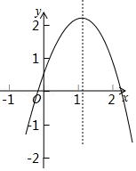
A．a＞0 B．b＜0 C．c＜0 D．b+2a＞0
【考点】H4：二次函数图象与系数的关系．菁优网版权所有
【专题】535：二次函数图象及其性质．
【分析】根据抛物线的开口、对称轴及与y轴的交点的位置，可得出a＜0、c＞0、b＞﹣2a，进而即可得出结论．
【解答】解：∵抛物线开口向下，对称轴大于1，与y轴交于正半轴，
∴a＜0，﹣＞1，c＞0，
∴b＞﹣2a，
∴b+2a＞0．
故选：D．
【点评】本题考查了二次函数图象与系数的关系，根据抛物线的对称轴大于1找出b＞﹣2a是解题的关键．
2．（4分）若将抛物线向右平移2个单位后，所得抛物线的表达式为y=2x²，则原来抛物线的表达式为（ ）
A．y=2x²+2 B．y=2x²﹣2 C．y=2（x+2）² D．y=2（x﹣2）²
【考点】H6：二次函数图象与几何变换．菁优网版权所有
【专题】1：常规题型；535：二次函数图象及其性质．
【分析】根据平移的规律，把已知抛物线的解析式向左平移即可得到原来抛物线的表达式．
【解答】解：
∵将抛物线向右平移2个单位后，所得抛物线的表达式为y=2x²，
∴原抛物线可看成由抛物线y=2x²向左平移2个单位可得到原抛物线的表达式，
∴原抛物线的表达式为y=2（x+2）²，
故选：C．
【点评】本题主要考查二次函数的图象与几何变换，掌握函数图象的平移规律是解题的关键，即“左加右减，上加下减”．
3．（4分）在△ABC中，∠C=90°，则下列等式成立的是（ ）
A．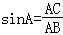 B．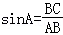 C．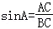 D．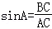
【考点】T1：锐角三角函数的定义．菁优网版权所有
【专题】1：常规题型．
【分析】根据题意画出图形，进而分析得出答案．
【解答】解：如图所示：sinA=．
故选：B．
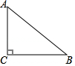
【点评】此题主要考查了锐角三角函数的定义，正确记忆边角关系是解题关键．
4．（4分）如图，线段AB与CD交于点O，下列条件中能判定AC∥BD的是（ ）
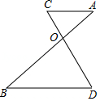
A．OC=1，OD=2，OA=3，OB=4 B．OA=1，AC=2，AB=3，BD=4
C．OC=1，OA=2，CD=3，OB=4 D．OC=1，OA=2，AB=3，CD=4．
【考点】S4：平行线分线段成比例．菁优网版权所有
【专题】14：证明题．
【分析】根据平行线的判定方法即可一一判断．
【解答】解：A、∵≠，
∴本选项不符合题意．
B、无法判断=，
∴本选项不符合题意；
C、∵OC=1，OA=2，CD=3，OB=4，
∴=，
∴AC∥BD，
∴本选项符合题意；
D、∵≠，
∴本选项不符合题意．
故选：C．
【点评】本题考查平行线分线段成比例定理，平行线的判定等知识，解题的关键是熟练掌握基本知识，所以中考常考题型．
5．（4分）如图，向量与均为单位向量，且OA⊥OB，令，则=（ ）
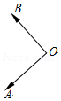
A．1 B． C． D．2
【考点】22：算术平方根；LM：*平面向量．菁优网版权所有
【专题】5：特定专题．
【分析】根据平面向量的性质以及勾股定理即可解决问题．
【解答】解：∵向量与均为单位向量，
∴||=1，||=1，
∵OA⊥OB，
∴AB==，
∵，
∴=AB=，
故选：B．
【点评】本题考查平面向量，熟练掌握平面向量的基本性质的解题的关键．
6．（4分）如图，在△ABC中，∠B=80°，∠C=40°，直线l平行于BC．现将直线l绕点A逆时针旋转，所得直线分别交边AB和AC于点M、N，若△AMN与△ABC相似，则旋转角为（ ）
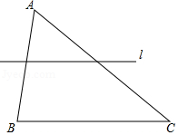
A．20° B．40° C．60° D．80°
【考点】R2：旋转的性质；S7：相似三角形的性质．菁优网版权所有
【专题】55D：图形的相似．
【分析】若△AMN∽△ACB，则∠AMN=∠C=40°，再根据直线l平行于BC，可得∠ADE=∠B=80°，进而得到∠DFM=∠ADE﹣∠AMN=80°﹣40°=40°，即可得出旋转角的大小．
【解答】解：如图，直线l绕点A逆时针旋转，所得直线分别交边AB和AC于点M、N，
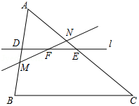
若△AMN∽△ACB，则∠AMN=∠C=40°，
又∵直线l平行于BC，
∴∠ADE=∠B=80°，
∴∠DFM=∠ADE﹣∠AMN=80°﹣40°=40°，
即直线l旋转前后的夹角为40°，
∴旋转角为40°，
故选：B．
【点评】本题主要考查了相似三角形的性质以及旋转的性质，解题时注意：相似三角形的对应角相等，对应边的比相等．对应点与旋转中心所连线段的夹角等于旋转角．
二、填空题：（本大题共12题，每题4分，满分48分）
7．（4分）已知a、b、c满足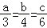，a、b、c都不为0，则= ．
【考点】S1：比例的性质．菁优网版权所有
【专题】11：计算题．
【分析】设已知比例式值为k，表示出a，b，c，代入原式计算即可得到结果．
【解答】解：设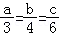=k，
可得：a=3k，b=4k，c=6k，
把a=3k，b=4k，c=6k代入=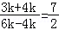，
故答案为：；
【点评】此题考查了比例线段，熟练掌握比例的性质是解本题的关键．
8．（4分）如图，点D、E、F分别位于△ABC的三边上，满足DE∥BC，EF∥AB，如果AD：DB=3：2，那么BF：FC= 3：2 ．
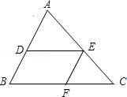
【考点】S4：平行线分线段成比例．菁优网版权所有
【专题】11：计算题．
【分析】根据平行线分线段成比例和三角形相似的相关知识以及平行四边形的性质，通过转化的思想可以解答本题．
【解答】解：∵DE∥BC，
∴=，
∵AD：DB=3：2，AB=AD+DB，
∴=，
∴=，
∵DE∥BC，EF∥AB，
∴四边形DEBF是平行四边形，
∴DE=BF，
∵BC=BF+CF，=，
∴=，
∴BF：CF=3：2，
故答案为3：2；
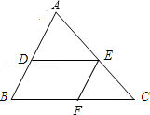
【点评】本题考查平行线分线段成比例，解答本题的关键是明确题意，找出所求问题需要的条件，利用平行线分线段成比例的性质解答．
9．（4分）已知向量为单位向量，如果向量与向量方向相反，且长度为3，那么向量= ﹣3 ．（用单位向量表示）
【考点】LM：*平面向量．菁优网版权所有
【专题】5：特定专题．
【分析】根据平面向量的定义即可解决问题．
【解答】解：∵向量为单位向量，向量与向量方向相反，
∴=﹣3．
故答案为﹣3．
【点评】本题考查平面向量的性质，解题的关键是灵活运用所学知识解决问题，属于中考基础题．
10．（4分）已知△ABC∽△DEF，其中顶点A、B、C分别对应顶点D、E、F，如果∠A=40°，∠E=60°，那么∠C= 80 度．
【考点】S7：相似三角形的性质．菁优网版权所有
【专题】552：三角形．
【分析】利用相似三角形的性质求出∠B的度数，再根据三角形内角和定理即可解决问题；
【解答】解：∵△ABC∽△DEF，
∴∠B=∠E=60°，
∴∠C=180°﹣∠A﹣∠B=180°﹣40°﹣60°=80°
故答案为80；
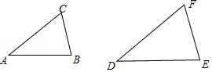
【点评】本题考查相似三角形的性质、内角和定理等知识，解题的关键是灵活运用所学知识解决问题，属于中考常考题型．
11．（4分）已知锐角α，满足tanα=2，则sinα= 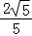 ．
【考点】T3：同角三角函数的关系．菁优网版权所有
【专题】55E：解直角三角形及其应用．
【分析】根据锐角三角函数的定义，可得答案．
【解答】解：如图
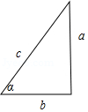，
由tanα==2，
得a=2b，
由勾股定理，得
c==b，
sinα==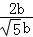=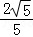，
故答案为：．
【点评】本题考查了锐角三角函数，利用锐角三角函数的定义解题关键．
12．（4分）已知点B位于点A北偏东30°方向，点C位于点A北偏西30°方向，且AB=AC=8千米，那么BC= 8 千米．
【考点】TB：解直角三角形的应用﹣方向角问题．菁优网版权所有
【专题】55E：解直角三角形及其应用．
【分析】（方法一）由∠BAD=30°、∠CAD=30°可得出∠BAC=60°，结合AB=AC即可得出△ABC为等边三角形，根据等边三角形的性质即可得出BC的长度；
（方法二）在Rt△ABD中，通过解含30度角的直角三角形可得出BD的长度，同理可得出CD的长度，再根据BC=BD+CD即可得出结论．
【解答】解：依照题意画出图形，如图所示．
（方法一）∵∠BAD=30°，∠CAD=30°，
∴∠BAC=∠BAD+∠CAD=60°．
又∵AB=AC，
∴△ABC为等边三角形，
∴BC=AC=8千米．
故答案为：8．
（方法二）在Rt△ABD中，∠BAD=30°，AB=8千米，
∴BD=4千米．
同理，CD=4千米，
∴BC=BD+CD=8千米．
故答案为：8．
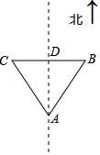
【点评】本题考查了解直角三角形的应用以及等边三角形的判定与性质，解题的关键是：（方法一）找出△ABC为等边三角形；（方法二）通过解含30度角的直角三角形求出BD、CD的长度．
13．（4分）已知二次函数的图象开口向下，且其图象顶点位于第一象限内，请写出一个满足上述条件的二次函数解析式为 y=﹣（x﹣1）²+1（答案不唯一） （表示为y=a（x+m）²+k的形式）．
【考点】H3：二次函数的性质；H9：二次函数的三种形式．菁优网版权所有
【专题】53：函数及其图象．
【分析】由开口向下可知二次项系数小于0，由顶点位于第一象限内可设其为顶点式，可求得答案．
【解答】解：∵二次函数的图象开口向下，且其图象顶点位于第一象限内，
∴满足上述条件的二次函数解析式为y=﹣（x﹣1）²+1等．
故答案为：y=﹣（x﹣1）²+1（答案不唯一）．
【点评】本题主要考查二次函数的性质，掌握二次函数的顶点式是解题的关键，即在y=a（x﹣h）²+k中，对称轴为x=h，顶点坐标为（h，k）．
14．（4分）已知抛物线y=ax²+bx+c开口向上，一条平行于x轴的直线截此抛物线于M、N两点，那么线段MN的长度随直线向上平移而变 大 ．（填“大”或“小”）
【考点】H3：二次函数的性质；Q3：坐标与图形变化﹣平移．菁优网版权所有
【专题】1：常规题型．
【分析】设平行于x轴的直线直线y=h，根据题意得：ax²+bx+c=h，根据根与系数的关系得出MN与h的函数关系，根据函数的性质即可求得．
【解答】解：设平行于x轴的直线直线y=h，
根据题意得：ax²+bx+c=h，
则ax²+bx+c﹣h=0，
设M（x₁，h），N（x₂，h），
∴x₁•x₂=﹣，x₁+x₂=﹣，
∴MN²=（x₁﹣x₂）²=（x₁+x₂）²﹣4xx=﹣+，
∵a，b，c是常数，
∴MN²是h得一次函数，
∵＞0，
∴MN随h的增而增大，
∵直线向上平移h变大，
∴线段MN的长度随直线向上平移而变大，
故答案为：大；
【点评】本题考查了二次函数的性质，一次函数的性质，方程的根与系数的关系，得到MN与h的函数关系式是解题的关键．
15．（4分）如图，矩形DEFG的边EF在△ABC的边BC上，顶点D、G分别在边AB、AC上．已知AC=6，AB=8，BC=10，设EF=x，矩形DEFG的面积为y，则y关于x的函数关系式为 y=4.8x﹣0.48x² ．（不必写出定义域）
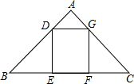
【考点】E3：函数关系式；KS：勾股定理的逆定理；S9：相似三角形的判定与性质．菁优网版权所有
【专题】55：几何图形．
【分析】易证得△ADG∽△ABC，那么它们的对应边和对应高的比相等，可据此求出AP的表达式，进而可求出PH即DE、GF的长，已知矩形的长和宽，即可根据矩形的面积公式得到y、x的函数关系式；
【解答】解：作AH为BC边上的高，AH交DG于点P，
∵AC=6，AB=8，BC=10，
∴三角形ABC是直角三角形，
∴△ABC的高=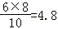，
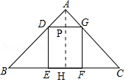
∵矩形DEFG的边EF在△ABC的边BC上，
∴DG∥BC，
∴△ADG∽△ABC，
∵AH⊥BC，
∴AP⊥DG
∴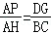，
∴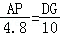，
∴AP=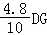
∴PH=4.8﹣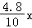，
∴y=x（4.8﹣）=4.8x﹣0.48x²
故答案为：y=4.8x﹣0.48x²；
【点评】此题主要考查了矩形的性质、相似三角形的判定和性质等知识，能够根据相似三角形求出矩形的宽是解答此题的关键．
16．（4分）如图，在△ABC中，∠C=90°，BC=6，AC=9，将△ABC平移使其顶点C位于△ABC的重心G处，则平移后所得三角形与原△ABC的重叠部分面积是 3 ．
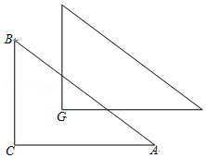
【考点】K5：三角形的重心；KQ：勾股定理；Q2：平移的性质．菁优网版权所有
【专题】552：三角形．
【分析】设平移后直角边交斜边AB于M、N，延长CG交AB于H．利用平行线的性质求出GN、GM即可解决问题；
【解答】解：设平移后直角边交斜边AB于M、N，延长CG交AB于H．
∵G是重心，
∴HG：HC=1：3，
∵GN∥AC，AC=9，
∴GN：AC=HG：HC，
∴GN=3，
同法可得MG=2，
∴S_{△MGN}=×2×3=3．
故答案为3；
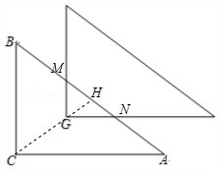
【点评】本题考查三角形的重心、三角形的面积、平移变换等知识，解题的关键是学会添加常用辅助线，灵活运用所学知识解决问题，属于中考常考题型．
17．（4分）如图，点E为矩形ABCD边BC上一点，点F在边CD的延长线上，EF与AC交于点O，若CE：EB=1：2，BC：AB=3：4，AE⊥AF，则CO：OA= 11：30 ．
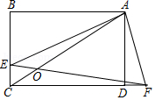
【考点】LB：矩形的性质；S9：相似三角形的判定与性质．菁优网版权所有
【专题】556：矩形 菱形 正方形．
【分析】由BC：AB=3：4，设BC=3a，AB=4a，则CE=a，BE=2a，由△EOC∽△AOF，推出===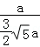，设EO=x则AO=x，设OC=y，则OF=y，构建方程组求出x、y即可解决问题；
【解答】解：由BC：AB=3：4，设BC=3a，AB=4a，则CE=a，BE=2a，
∵四边形ABCD是矩形，
∴AB=CD=4a，BC=AD=3a，∠B=∠BCD=∠DAB=∠ADF=90°，
∵EA⊥AF，
∴∠BAD=∠EAF=90°，
∴∠BAE=∠DAF，∵∠B=∠ADF=90°，
∴△BAE∽△DAF，
∴==，
∴DF=a，
在Rt△ECF中，EF==，
在Rt△ABC中，AC==5a，
在Rt△ADF中，AF==a，
∵∠ECF+∠EAF=180°，
∴A、E、C、F四点共圆，
∴∠ECO=∠AFO，∵∠EOC=∠AOF，
∴△EOC∽△AOF，
∴===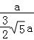，
设EO=x则AO=x，
设OC=y，则OF=y，
则有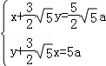，
解得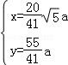，
∴OC=a，OA=a，
∴CO：OA=a：a=11：30．
故答案为：11：30；
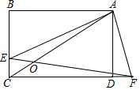
【点评】本题考查矩形的性质、相似三角形的判定和性质、勾股定理、四点共圆等知识，解题的关键是学会利用参数解决问题，属于中考填空题中的压轴题．
18．（4分）如图，平面上七个点A、B、C、D、E、F、G，图中所有的连线长均相等，则cos∠BAF= ．
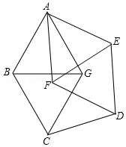
【考点】T7：解直角三角形．菁优网版权所有
【专题】1：常规题型．
【分析】连接AC、AD，由各边都相等，得△ABG、△AEF、△CBG和△DEF都是等边三角形，四边形ABCG、四边形AEDF是菱形，若设AB的长为x，根据等边三角形、菱形的性质，计算出AD的长x，∠BAC=∠EAD=30°，证明∠BAF=∠CAD，在△CAD中构造直角△AMD，利用勾股定理求出cos∠CAD．
【解答】解：连接AC、AD，过点D作DM⊥AC，垂直为M．
设AE的长为x，则AB=AG=BG=CG=CB=AF=AE=EF=x，
∴△ABG、△AEF、△CBG和△DEF都是等边三角形，
四边形ABCG、四边形AEDF是菱形，
∴∠BAC=∠EAD=30°
∴AC=AD=2×cos∠BAC×AB=2×x=x
∵∠CAD=∠BAE﹣∠BAC﹣∠EAD=∠BAE﹣60°，
∠BAF=∠BAE﹣∠EAF=∠BAE﹣60°，
∴∠BAF=∠CAD
在Rt△AMD中，因为DM=sin∠CAD×x，
AM=coa∠CAD×x，CM=x﹣cos∠CAD×x，
在Rt△CMD中，
CD²=CM²+MD²，
即x²=（x﹣cos∠CAD×x）²+（sin∠CAD×x）²
整理，得5x²=6x²cos∠CAD
∴cos∠CAD=
∴cos∠BAF=．
故答案为：
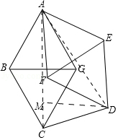
【点评】本题考查了等边三角形的性质和判定、菱形的性质和判定及锐角三角函数．把求∠BAE的余弦转化为求∠CAD的余弦是解决本题的关键．
三、解答题：（本大题共7题，满分78分）
19．（10分）计算：2cos²30°+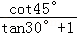﹣sin60°．
【考点】T5：特殊角的三角函数值．菁优网版权所有
【专题】1：常规题型．
【分析】首先代入特殊角的三角函数值，然后再计算乘方，后算乘法，最后计算加减即可．
【解答】解：原式=2×（）²+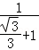﹣，
=+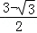﹣，
=3﹣．
【点评】此题主要考查了特殊角的三角函数值，关键是掌握30°、45°、60°角的各种三角函数值．
20．（10分）用配方法把二次函数y=﹣2x²+6x+4化为y=a（x+m）²+k的形式，再指出该函数图象的开口方向、对称轴和顶点坐标．
【考点】H3：二次函数的性质；H9：二次函数的三种形式．菁优网版权所有
【专题】53：函数及其图象．
【分析】利用配方法把一般式化为顶点式，根据二次函数的性质解答．
【解答】解：y=﹣2x²+6x+4
=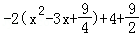，
=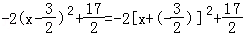，
开口向下，对称轴为直线，顶点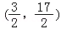．
【点评】本题考查的是二次函数三种形式的转化、二次函数的性质，掌握配方法、二次函数的性质是解题的关键．
21．（10分）如图，在△ABC中，∠ACB=90°，AC=4，BC=3，D是边AC的中点，CE⊥BD交AB于点E．
（1）求tan∠ACE的值；
（2）求AE：EB．
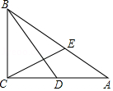
【考点】T7：解直角三角形．菁优网版权所有
【专题】552：三角形．
【分析】（1）首先证明∠ACE=∠CBD在△BCD中，BC=3，CD=AC=2，∠BCD=90°，得tan∠CBD=，即可解决问题；
（2）过A作AC的垂线交CE的延长线于P，利用平行线的性质列出比例式即可解决问题；
【解答】解：（1）由∠ACB=90°，CE⊥BD，
得∠ACE=∠CBD
在△BCD中，BC=3，CD=AC=2，∠BCD=90°，
得tan∠CBD=，
即tan∠ACE=，

（2）过A作AC的垂线交CE的延长线于P，
则在△CAP中，CA=4，∠CAP=90°，tan∠ACP=，
得AP=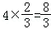，
又∠ACB=90°，∠CAP=90°，得BC∥AP，
得AE：EB=AP：BC=8：9．
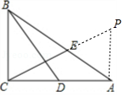
【点评】本题考查解直角三角形，平行线的性质，勾股定理，直角三角形斜边中线的性质等知识，解题的关键是灵活运用所学知识解决问题，属于中考常考题型．
22．（10分）如图，坡AB的坡比为1：2.4，坡长AB=130米，坡AB的高为BT．在坡AB的正面有一栋建筑物CH，点H、A、T在同一条地平线MN上．
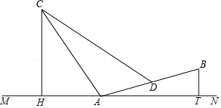
（1）试问坡AB的高BT为多少米？
（2）若某人在坡AB的坡脚A处和中点D处，观测到建筑物顶部C处的仰角分别为60°和30°，试求建筑物的高度CH．（精确到米，≈1.73，≈1.41）
【考点】T9：解直角三角形的应用﹣坡度坡角问题；TA：解直角三角形的应用﹣仰角俯角问题．菁优网版权所有
【专题】1：常规题型．
【分析】（1）令TB=h，则AT=2.4h，根据勾股定理得出方程，求出h即可；
（2）求出AD、KD，根据勾股定理得出关于x的方程，求出方程的解即可．
【解答】解：（1）在△ABT中，∠ATB=90°，BT：AT=1：2.4，AB=130米，
令TB=h，则AT=2.4h，
有h²+（2.4h）²=130²，
解得h=50（舍负），
答：坡AB的高BT为50米；

（2）作DK⊥MN于K，作DL⊥CH于L，
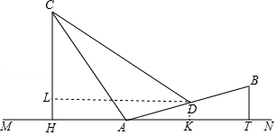
在△ADK中，AD=AB=65，KD=BT=25，得AK=60，
在△DCL中，∠CDL=30°，令CL=x，得LD=，
易知四边形DLHK是矩形，则LH=DK，LD=HK，
在△ACH中，∠CAH=60°，CH=x+25，得AH=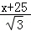，
所以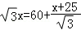，解得，
则CH=64.4+25=89.4≈89，
答：建筑物高度为89米．
【点评】本题考了解直角三角形和勾股定理的应用，能构造直角三角形是解此题的关键．
23．（12分）如图，BD是△ABC的角平分线，点E位于边BC上，已知BD是BA与BE的比例中项．
（1）求证：∠CDE=∠ABC；
（2）求证：AD•CD=AB•CE．
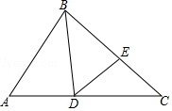
【考点】S9：相似三角形的判定与性质．菁优网版权所有
【专题】1：常规题型；55D：图形的相似．
【分析】（1）由BD是AB与BE的比例中项知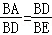，根据∠ABD=∠DBE证△ABD∽△DBE得∠A=∠BDE，结合∠BDC=∠A+∠ABD即可得证；
（2）证△CDE∽△CBD得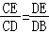，根据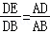得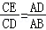．
【解答】证明：（1）∵BD是AB与BE的比例中项，
∴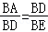，
又BD是∠ABC的平分线，
则∠ABD=∠DBE，
∴△ABD∽△DBE，
∴∠A=∠BDE．
又∠BDC=∠A+∠ABD，
∴∠CDE=∠ABD=∠ABC；

（2）∵∠CDE=∠CBD，∠C=∠C，
∴△CDE∽△CBD，
∴．
又△ABD∽△DBE，
∴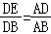，
∴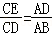，
∴AD•CD=AB•CE．
【点评】本题主要考查相似三角形的判定与性质，解题的关键是熟练掌握相似三角形的判定与性质及比例中项的定义．
24．（12分）在平面直角坐标系xOy中，对称轴为直线x=1的抛物线y=ax²+bx+8过点（﹣2，0）．
（1）求抛物线的表达式，并写出其顶点坐标；
（2）现将此抛物线沿y轴方向平移若干个单位，所得抛物线的顶点为D，与y轴的交点为B，与x轴负半轴交于点A，过B作x轴的平行线交所得抛物线于点C，若AC∥BD，试求平移后所得抛物线的表达式．
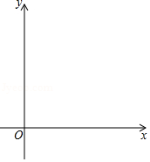
【考点】H3：二次函数的性质；H6：二次函数图象与几何变换；H8：待定系数法求二次函数解析式；HA：抛物线与x轴的交点．菁优网版权所有
【专题】535：二次函数图象及其性质．
【分析】（1）利用待定系数法求抛物线的表达式，并求其顶点坐标；
（2）令平移后抛物线为y=﹣（x﹣1）²+k，可得顶点D和B的坐标，证明△CTA∽△DHB，根据CT=AT，即，解方程可得结论．
【解答】解：（1）由题意得：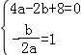，﹣﹣﹣﹣﹣﹣﹣﹣﹣﹣﹣﹣﹣﹣﹣﹣﹣（2分）
解得：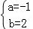，﹣﹣﹣﹣﹣﹣﹣﹣﹣﹣﹣﹣﹣﹣﹣﹣﹣﹣﹣﹣﹣﹣﹣﹣﹣（3分）
所以抛物线的表达式为y=﹣x²+2x+8，其顶点为（1，9）．﹣﹣﹣﹣﹣（5分）
（2）令平移后抛物线为y=﹣（x﹣1）²+k，﹣﹣﹣﹣﹣﹣﹣﹣﹣﹣﹣﹣﹣﹣（6分）
易得顶点D（1，k），B（0，k﹣1），且k﹣1＞0，
由BC平行于x轴，知点C与点B关于对称轴x=1对称，
得C（2，k﹣1）．（7分）
∴DH=k﹣（k﹣1）=1，BH=1，
当y=0时，0=﹣（x﹣1）²+k，
解得：x=1±，即．﹣﹣﹣﹣（8分）
作DH⊥BC于H，CT⊥x轴于T，
则在△DBH中，HB=HD=1，∠DHB=90°，
∴∠BHD=∠ATC=90°
又AC∥BD，
∴∠DBC=∠BCA=∠CAT
∴△CTA∽△DHB，
所以CT=AT，即，﹣﹣﹣﹣﹣﹣﹣﹣﹣﹣﹣﹣﹣﹣﹣﹣（9分）
解得k=4，
所以平移后抛物线表达式为：y=﹣（x﹣1）²+4=﹣x²+2x+3．﹣﹣﹣﹣﹣（10分）
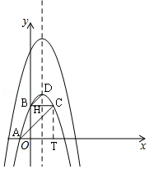
【点评】本题考查的是抛物线与x轴的交点、二次函数的平移变换及二次函数的性质，掌握待定系数法求函数解析式的一般步骤、二次函数的性质是解题的关键，第2问有难度．
25．（14分）如图，线段AB=5，AD=4，∠A=90°，DP∥AB，点C为射线DP上一点，BE平分∠ABC交线段AD于点E（不与端点A、D重合）．
（1）当∠ABC为锐角，且tan∠ABC=2时，求四边形ABCD的面积；
（2）当△ABE与△BCE相似时，求线段CD的长；
（3）设CD=x，DE=y，求y关于x的函数关系式，并写出定义域．
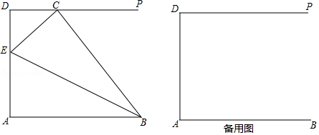
【考点】SO：相似形综合题．菁优网版权所有
【专题】15：综合题．
【分析】（1）过C作CH⊥AB与H，在Rt△BCH中，求出CH、BH，再求出CD即可解决问题；
（2）分两种情形①∠BCE=∠BAE=90°，由BE=BE，得△BEC≌△BEA；②∠BEC=∠BAE=90°，延长CE交BA延长线于T，得△BEC≌△BET；分别求解即可；
（3）根据DM∥AB，得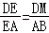，延长构建函数关系式即可；
【解答】解：（1）过C作CH⊥AB与H，
由∠A=90°，DP∥AB，得四边形ADCH为矩形，
在△BCH中，CH=AD=4，∠BHC=90°，tan∠CBH=2，得HB=CH÷2=2，
所以CD=AH=5﹣2=3，
则四边形ABCD的面积=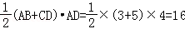．

（2）由BE平分∠ABC，得∠ABE=∠EBC，
①∠BCE=∠BAE=90°，由BE=BE，得△BEC≌△BEA，得BC=BA=5，
于是在△BCH中，BH=，
所以CD=AH=5﹣3=2．
②∠BEC=∠BAE=90°，延长CE交BA延长线于T，
由∠ABE=∠EBC，∠BEC=∠BET=90°，BE=BE，得△BEC≌△BET，得BC=BT，
且CE=TE，又CD∥AT，得AT=CD．
令CD=x，则在△BCH中，BC=BT=5+x，BH=5﹣x，∠BHC=90°，
所以BC²=BH²+CH²，即（5+x）²=（5﹣x）²+4²，解得．
综上，当△ABE∽△EBC时，线段CD的长为2或．

（3）延长BE交CD延长线于M．
由AB∥CD，得∠M=∠ABE=∠CBM，所以CM=CB．
在△BCH中，．
则DM=CM﹣CD=，
又DM∥AB，得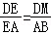，即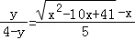，
解得y=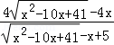（0＜x＜4.1）．
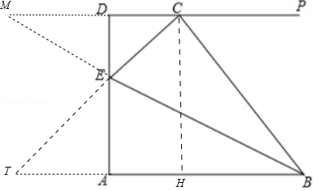
【点评】本题考查相似三角形综合题，四边形的面积，平行线分线段成比例定理等知识，解题的关键是学会添加常用辅助线，构造直角三角形解决问题，学会用分类讨论的思想思考问题，属于中考压轴题．

